Seção: artigos
O ensino de Gestão Ambiental na visão de discentes do curso de Administração

Jeanne Christine M. TEIXEIRA¹; Alinne Pompeu Cunha de QUEIROS²; Cinthya Muyrielle da Silva NOGUEIRA³; Max Leandro de Araújo BRITO4; Erick Ramon Moraes LIMA5; Angela Maria Alves da SILVA6.

1 - Mestre em Administração, Professora do Departamento de Administração da Universidade Federal do Rio Grande do Norte (UFRN), jeanneteixeira@yahoo.com.br; 2 - Administradora, mestranda em Administração pela Universidade Federal do Rio Grande do Norte (UFRN), alinnepcq@yahoo.com.br; 3- Administradora, mestranda em Administração pela Universidade Federal do Rio Grande do Norte (UFRN), cinthya_muyrielle@hotmail.com; 4 - Administrador, mestrando em Administração pela Universidade Federal do Rio Grande do Norte (UFRN), maxlabrito@yahoo.com.br; 5 - Administrador, Pós-graduando MBA Gestão de Pessoas, erickrml@yahoo.com.br; 6 - Administradora, Sócio-Gerente de Empresa no segmento de Comércio Varejista na cidade de Natal-RN, angelamas31@yahoo.com.br.

UFRN – Centro de Ciências Sociais Aplicadas - CCSA – Prédio Goiabão - Programa de Pós-Graduação em Administração - Caixa Postal 1620 - Campus Universitário - Lagoa Nova, CEP: 59.072-970 – Natal/RN, Tel.(84) 3215-3536/ (84) 3215-3500.

RESUMO
O objetivo deste artigo constitui em analisar a percepção de discentes do curso de Administração da UFRN sobre o ensino da disciplina Gestão Ambiental. A pesquisa é caracterizada por ter uma abordagem quantitativa, do tipo exploratório-descritiva, bem como, apresentar para complementação das informações a realização de pesquisa bibliográfica. A realização desta pesquisa se justifica a partir da necessidade de verificar o impacto da disciplina em seus discentes, pela facilidade de acesso ao público pesquisado, e por ser um meio de obter informações, através dos discentes da disciplina Gestão Ambiental, sobre como estes percebem o papel do ensino da Gestão Ambiental em Administração. Como resultados revelam que 55% dos alunos consideraram a disciplina com um nível alto de importância para o curso de Administração e 32% atribuíram nível médio de importância; evidencia também que, apesar da quase inexistente interdisciplinaridade do tema junto às demais disciplinas, existe uma significativa parcela dos discentes já atuando de forma pró-ambiental fora do ambiente acadêmico. A pesquisa conclui que o ensino da disciplina Gestão Ambiental no curso de Administração tem obtido resultados satisfatórios junto a seus discentes proporcionando a formação de conhecimento ambiental.
Palavras-chave: Gestão Ambiental. Ensino de Administração. Discentes

1 Introdução

O atual contexto ambiental no qual está inserida a sociedade nos leva a diversos questionamentos em busca de sentido e explicação para a ocorrência de tamanha degradação e descaso em relação ao meio ambiente. Dentre as diversas propostas de solução para os problemas ambientais, tais como programas de Educação Ambiental, certificações ambientais, legislação ambiental mais abrangente entre outras, surge um ponto que está sempre presente, quer seja de forma explícita ou implícita, dentre esses elementos anteriormente citados: a necessidade de desenvolvimento de uma consciência ambiental pelos indivíduos.
Estabelecer nos indivíduos um processo de tomada de consciência passa pela necessidade de elaborar um saber ambiental, que articule de forma eficiente a relação interdisciplinar existente entre os setores sociais e a natureza, de forma a tornar o indivíduo mais receptivo e proativo em relação às questões ambientais. Diante desse contexto, trazer ao conhecimento dos futuros administradores noções sobre as questões ambientais é de fundamental importância considerando as transformações e adaptações que as organizações estão executando tanto em sua cultura quanto em sua estrutura.
Como a variável ambiental tem se tornado um elemento frequente, nas organizações, como um fator positivo e fundamental nos processos de atuação de responsabilidade socioambiental empresarial, é importante que a disciplina gestão ambiental esteja presente no currículo do Curso de Administração, visto que tal tema deve ser posto em discussão no meio acadêmico. Assim, considerando o contexto em torno do tema se provoca a seguinte questão: como os discentes da disciplina Gestão Ambiental percebem o seu ensino no curso de administração da UFRN?
O objetivo dessa pesquisa é analisar a percepção de discentes do curso de Administração da UFRN sobre o ensino da disciplina Gestão Ambiental. A opção por investigar este tema se deu por diversos motivos. O principal, é que por meio da pesquisa foi possível verificar o impacto da disciplina em seus discentes, e como motivos secundários têm-se a facilidade de acesso ao público pesquisado, bem como a obtenção de informações através dos discentes, da Disciplina Gestão Ambiental, de forma a melhor adequar os conteúdos aplicados à realização da disciplina.
A pesquisa caracteriza-se por utilizar uma abordagem quantitativa do tipo descritivo-exploratória, bem como, fez uso de pesquisa bibliográfica como elemento complementar.
A abordagem quantitativa é mais utilizada quando se pretende apurar opiniões e atitudes explícitas e conscientes dos entrevistados, já que utiliza instrumentos estruturados. Deve ser representativa de um determinado universo de modo que seus dados possam ser generalizados e projetados para aquele universo (Roesch, 2008).
Por sua fez, a pesquisa bibliográfica se dá a partir de consulta a documentos impressos como livros, teses, artigos entre outros. Utiliza-se de dados ou de categorias teóricas já trabalhadas por outros pesquisadores e devidamente registrados. O pesquisador trabalha a partir das contribuições dos autores dos estudos analíticos constantes do texto (Severino, 2007).
A pesquisa exploratória busca apenas levantar informações sobre um determinado objeto, delimitando assim um campo de trabalho, mapeando as condições de manifestação desse objeto (Severino, 2007). Por outro lado, utiliza-se um estudo de caráter descritivo quando se tem como propósito obter informações sobre determinada população.
A Disciplina Gestão Ambiental foi escolhida de forma intencional para constituir o universo da pesquisa totalizando um quantitativo de 75 alunos, referentes às turmas dos turnos matutino e noturno do Curso de Graduação em Ciências Administrativas da UFRN. No entanto, a partir desse universo verificou-se uma amostra de 47 alunos perfazendo um percentual de 63% (sessenta e três por cento) de discentes entrevistados.
A aplicação dos questionários se deu no período entre 06 e 13 de Junho de 2011. Os dados foram coletados através da utilização de um questionário composto de questões abertas e fechadas, e foram analisados por meio do Statistical package for the Social Science (SPSS).
O artigo apresenta inicialmente promove uma revisão da literatura sobre aspectos teórico-conceituais da Gestão Ambiental, ensino e meio ambiente, o indivíduo e a percepção do meio ambiente; em seguida apresenta os resultados da pesquisa e a conclusão; por fim são mostradas as referências utilizadas.

2 Aspectos teórico-conceituais da Gestão Ambiental

A crise ambiental significa a quebra de uma concepção de mundo. O que na consciência coletiva era evidente, que tudo deve girar em torno da ideia de progresso, de um crescimento constante, agora é posto em discussão. Na concepção de um crescimento constante acredita-se que o progresso se move entre dois extremos: um extremo que considera os recursos da terra infinitos e na outra extremidade a infinidade do futuro. Essa era uma concepção de mundo indiscutível. Pensava-se que a terra é inesgotável em seus recursos e que se podia ter um crescimento constante indefinidamente na direção do futuro. Porém, ambos infinitos são ilusórios (Boff, 2004).
Diante desse contexto alguns fatores são apontados como principais causadores da crise ambiental. São eles: a tecnologia, o modelo de desenvolvimento e a sociedade. A tecnologia causa o desequilíbrio do sistema terra através da aplicação de técnicas agressivas e poluidoras utilizadas na exploração do solo, do lançamento de resíduos na atmosfera, na química dos alimentos, na fabricação de produtos não degradáveis entre outros. No entanto, a tecnologia não existe por si mesma, ela é sempre apropriada a um modelo de desenvolvimento econômico (Boff, 2004).
Quanto ao modelo de desenvolvimento econômico pode-se observar que a sociedade mundial vive em busca do progresso e do crescimento ilimitado. São definidos critérios para medição da produção de bens e serviços (Produto Interno Bruto – PIB), para, a partir daí, estabelecer se um país é desenvolvido, em desenvolvimento ou simplesmente pobre. Esse modelo de desenvolvimento segue a lógica do máximo benefício a um custo e tempos mínimos. Em 1988 com a elaboração do Relatório Nosso Futuro Comum pelos EUA projetou-se o ideal do Desenvolvimento Sustentável (CMMAD/ONU, 1988). O relatório parte do pressuposto de que a pobreza e a degradação do meio ambiente se condicionam e se produzem mutuamente.
O atual modelo econômico fundamenta-se no acúmulo de riqueza material, de bens e serviços (Schroeder & Schroeder, 2004). Para realizar este propósito nos ajuda a ciência, que conhece os mecanismos da terra, e a técnica, que faz intervenções nela para o benefício humano. E isso se faz com a máxima velocidade possível. Portanto, procura-se o máximo de benefícios com o mínimo de investimentos e no mais curto prazo de tempo possível. O ser humano, nesta prática cultural, se entende como um ser sobre as coisas, dispondo delas o seu bel-prazer, jamais como alguém que está junto com as coisas, como membro de uma comunidade maior. E o efeito final desse tipo de cultura somente agora está visível de forma inegável.
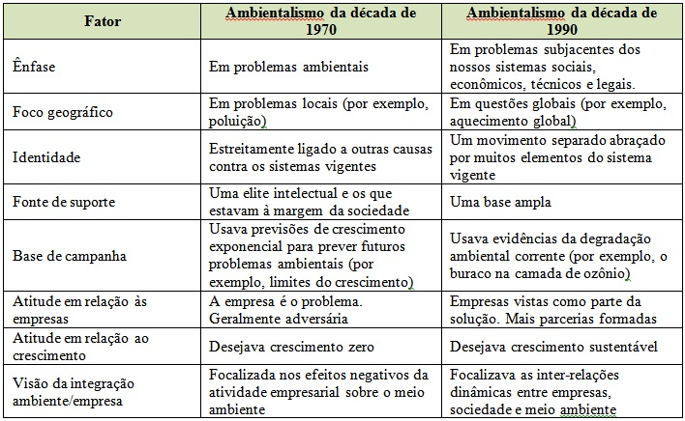
O ambientalismo (Hays,1987), somente depois da Segunda Guerra Mundial, ganhou apoio popular suficiente para tornar-se o nascente movimento social que atualmente manifesta-se como uma preocupação social predominante. Entretanto, conforme pode ser observado na Figura 1 se identificam diferenças de postura no ambientalismo entre as décadas de 70 e 90. No entanto, é visível a percepção dos reflexos dessa última no movimento ambientalista atual.
Figura 1 – A evolução da preocupação ambiental
Fonte: Dias (2007, p. 12 apud Peattie & Charter, 2005, p. 519).

Os problemas ambientais possuem uma estrutura complexa (Porto et. al., 2004) e, na maioria das vezes, exigem para sua solução atitudes que envolvem diferentes áreas de conhecimento. Essa faceta que abrange as questões ambientais mostra ao homem a emergência da necessidade de se modificar a atual estrutura do sistema educacional. Sob esse aspecto a gestão ambiental surge como uma abordagem multidisciplinar, bem como, interdisciplinar atuando como um elemento para a construção de novos valores e novos paradigmas.
Portanto, cabe ao homem, através das instituições de ensino, quer seja fundamental, médio ou superior, fazer uso da gestão ambiental criando condições para que ocorram mudanças de atitudes individuais e coletivas. Porém, é importante ressaltar que o processo de aprendizagem depende da participação voluntária do indivíduo, de como ele absorve os conhecimentos e não somente de quem ensina.

3 Ensino e meio ambiente

Nos últimos anos a questão ambiental tem sido o foco das atenções nas mais diversas áreas de conhecimento. A necessidade de se estabelecer uma consciência ambiental tem influenciado os mais diferentes setores da sociedade, e a educação como elemento principal, não poderia ficar de fora.
As instituições de ensino superior têm um papel importante no desenvolvimento sustentável. Como instituições de ensino e pesquisa, ultrapassam o limite de preocupação em ensinar e formar alunos, e sim ocupam o papel social de capacitar pessoas conscientes da necessidade de garantir a sustentabilidade às gerações futuras (Tauchen, 2007).
A Política Nacional de Educação Ambiental institui que a educação ambiental deve ser aplicada de forma permanente em todos os níveis do processo educativo. Segundo Pelicioni (1992 apud Philippi Júnior et. al. 2004), a Política Nacional de Educação Ambiental Brasileira – Lei nº 9.795/99 -Anexo B (MMA, 2011) – em seu art. 4º define como princípios básicos:
I – o enfoque humanista, holístico, democrático e participativo;
II – a concepção do meio ambiente em sua totalidade, considerando a interdependência entre o meio natural, o socioeconômico e o cultural, sob o enfoque da sustentabilidade;
III – o pluralismo de ideias e concepções pedagógicas, na perspectiva da inter, multi e transdisciplinaridade;
IV – a vinculação entre a ética, a educação, o trabalho e as práticas sociais;
V – a garantia de continuidade e permanência do processo educativo;
VI – a permanente avaliação crítica do processo educativo;
VII – a abordagem articulada das questões ambientais, locais, regionais, nacionais e globais;
VIII – o reconhecimento e o respeito à pluralidade e à diversidade individual e cultural.
Portanto, ao desenvolver atividades orientadas para a prática sustentável é fundamental que se tenha o compromisso e a participação de todos os envolvidos. No entanto, essa participação pode ser facilitada através das ações de um programa de Educação Ambiental que atue de forma contínua, de maneira a apoiar a execução das atividades envolvidas no processo de gestão ambiental, bem como, despertar a participação consciente dos sujeitos envolvidos no processo.

4 O indivíduo e a percepção do meio ambiente

A postura antropocêntrica do homem em relação à natureza tem demonstrado, ao passar dos anos, que precisa ser repensada. É fundamental que o homem perceba e avalie a relação de causa e efeito que decorrem de suas ações. Os desejos e escolhas do ser humano surgem como resultado do entrelaçar de fatores biológicos e culturais que acabam por determinar nossas percepções e ações. O mundo é aquilo que nós percebemos. [...] o mundo não é aquilo que eu penso, mas aquilo que eu vivo; eu estou aberto ao mundo, comunico-me indubitavelmente com ele, mas não o possuo, ele é inesgotável (Merleau-Ponty, 2006).
Segundo Maturana (2004): a cultura ocidental caracteriza-se pela separação dos seus elementos em suas partes. Como consequência vive-se uma constante desvalorização de seus elementos dado a incapacidade de vê-los como um corpo inteiro constituído de uma intrincada teia de relações. Essa negação é acompanhada por um contínuo impulso para a separação e a oposição entre observador e observado, de ser humano e natureza e, consequentemente, essa percepção de separação entre os elementos leva o indivíduo ao desejo de controlar, de submeter os elementos externos a ele, dentre eles a natureza.
Essa visão da cultura ocidental gera um modo de viver voltado continuamente para o alcance de resultados implicando em uma limitação ao presente no qual elas acontecem, pois, sempre o ser humano está ou voltado para as ações passadas ou voltado para o alcance das ações futuras. Em nossa cultura ocidental, em geral exigimos um propósito para a maioria de nossas interações e relações, seja com nós mesmos, com outros seres humanos ou com qualquer coisa que concebamos como parte do mundo que nos rodeia. [...] Em geral não vivemos a vida no presente e sim no futuro, em relação ao que queremos, ou no passado, em relação ao que perdemos (Maturana, 2004).
O ser humano na sociedade atual se coloca como o centro de tudo. Tudo está a seu serviço. Essa ideia que o homem faz de si mesmo é determinante para a definição de sua relação com a natureza. Nesse sentido faz-se necessário que o indivíduo esteja bastante consciente diante dos recursos naturais que pretende movimentar a fim de que possa perceber claramente os efeitos que giram em torno dos elementos naturais envolvidos, bem como, o grau do impacto decorrente de suas ações sobre eles.

5 Análises da percepção do ensino de Gestão Ambiental

Os dados foram analisados a partir da sequência das questões presentes no instrumento de pesquisa. A primeira parte das questões está voltada para a elaboração de um perfil dos entrevistados o qual tomou a seguinte forma: os dados revelaram que 63,8% dos entrevistados eram do sexo masculino, uma parte bem significativa 80,8% se encontra na faixa etária entre 19 e 25 anos, e 85% deles ocupavam a condição civil de solteiros. Tal número de solteiros não é incomum ao se observar a faixa etária que obteve maior frequência. Quanto à questão referente a vínculo empregatício 38% se encontravam em fase de realização de estágio; por outro lado, 31,9% já se encontravam com vínculo fixo no mercado de trabalho. O surgimento de entrevistados com vínculo fixo no mercado de trabalho se deu devido o questionário ter sido aplicado, também, a turmas do turno noturno do curso de Administração em que normalmente se concentra um número maior de discentes que já trabalham e que por isso optam por fazer o curso à noite.
Dando seguimento, ao questionar os entrevistados sobre a área de interesse no Curso de Administração identificou-se um predomínio das áreas de Marketing (25,5%), Finanças (23,4%) e Gestão de Pessoas (23,4%) ficando a Gestão Ambiental com 19,1% das opções, conforme a Figura 2, o que vem demonstrar um baixo interesse dos discentes por atuar nesta área. Tal fato, talvez se explique pelas poucas oportunidades de atuação, na área, oferecidas pelo mercado de trabalho.
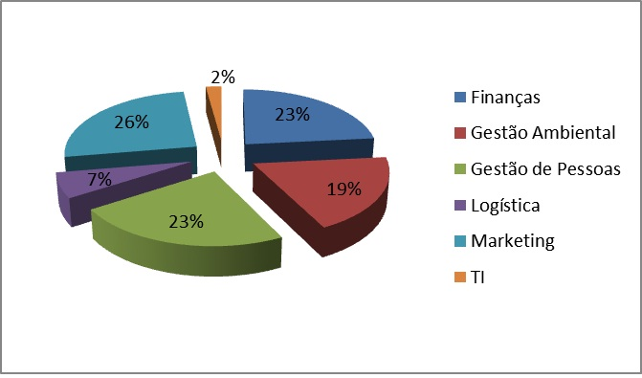

Figura 2. Área de interesse dos entrevistados do curso de Administração
Fonte: Dados da pesquisa.

Ao abordar os discentes sobre o nível de importância que estes atribuem à disciplina Gestão Ambiental no Curso de Administração, conforme mostra a Figura 3, 55% consideraram a disciplina com um nível alto de importância para o curso e 32% atribuíram nível médio de importância. Apesar de disso, 13% ainda percebem como de pouca significância a disciplina para o curso, o que faz necessário um olhar mais dedicado para se verificar as causas desse resultado.
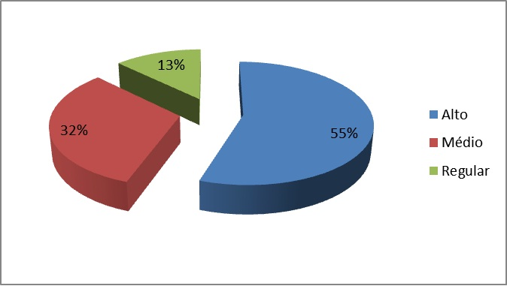

Figura 3. Nível de Importância da disciplina Gestão Ambiental para o curso de Administração
Fonte: Dados da pesquisa.

Na questão sobre a abordagem do tema gestão ambiental em outras disciplinas do curso observou-se que 53,1% dos discentes afirmaram não haver interdisciplinaridade do tema em relação a outras disciplinas. Segundo Maturana (2004): a cultura ocidental caracteriza-se pela separação dos seus elementos em suas partes. Como consequência vive-se uma constante desvalorização de seus elementos dada à incapacidade de vê-los como um corpo inteiro constituído de uma intrincada teia de relações. Talvez, essa falta de interação entre as disciplinas justifique o resultado encontrado referente a pouca importância dada à disciplina no curso. Os discentes não conseguem ter uma visualização ampla das relações entre as disciplinas constantes da grade curricular.
Ao questionar se a disciplina influenciou alguma mudança de comportamento a favor do meio ambiente 77% dos discentes afirmaram que sim e 21% apontaram que talvez. Este resultado está apresentado na Figura 4, e mostra de forma significativa como o discente percebe a disciplina gestão ambiental e se deixa influenciar por seu conteúdo, bem como, traz consigo certa consciência ambiental. Segundo Merleau-Ponty (2006) o mundo não é aquilo que eu penso, mas aquilo que eu vivo. Ou seja, apesar da quase inexistente interdisciplinaridade do tema junto às demais disciplinas percebeu-se uma significativa parcela dos discentes já atuando de forma pró-ambiental fora do ambiente acadêmico.
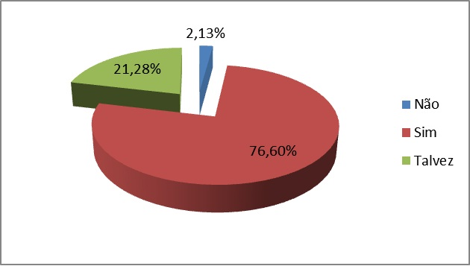

Figura 4. Percepção dos entrevistados sobre a influência da disciplina nas mudanças de comportamento a favor do meio ambiente
Fonte: Dados da pesquisa.

Procurou-se saber dos discentes se o conteúdo da disciplina gestão ambiental apresenta alguma importância para o seu futuro como profissional. Em relação a essa questão, 83% dos entrevistados afirmaram que sim, conforme mostra a Figura 5. O que confirma a percepção dos alunos referentes à importância do tema, muito embora, essa ainda não seja uma opção de área de atuação profissional no mercado de trabalho.
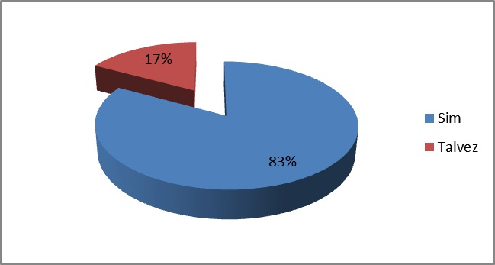

Figura 5. Importância do conteúdo da disciplina Gestão Ambiental para o futuro profissional
Fonte: Dados da pesquisa.
Na questão sobre se a disciplina Educação Ambiental deveria ser acrescida ao currículo do curso de Administração observou-se que 70% dos discentes se colocaram de forma positiva a esse acréscimo, conforme Figura 6. Nos últimos anos, a questão ambiental tem sido acrescida a diversas áreas de conhecimento e a necessidade de estabelecer uma consciência ambiental tem influenciado os mais diferentes setores da sociedade. Segundo PHILIPPI Jr (2004) A Política Nacional de Educação Ambiental institui que a educação ambiental deve ser aplicada de forma permanente em todos os níveis do processo educativo. Nesse sentido, as instituições de ensino superior têm um papel importante no desenvolvimento do processo de consciência ambiental de seus discentes.
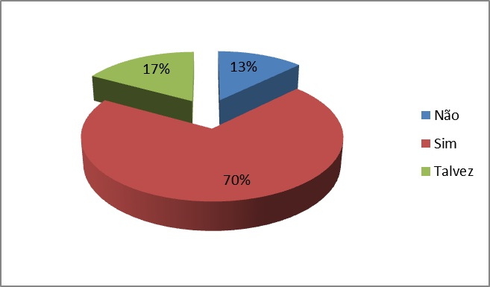

Figura 6. A disciplina Educação Ambiental deve ou não ser acrescida ao currículo do curso de Administração
Fonte: Dados da pesquisa.

6 Conclusão

A atuação das organizações de forma social e ambientalmente responsável tem se apresentado como um fator positivo e fundamental no processo de gestão empresarial. Neste sentido, se faz importante que a disciplina Gestão Ambiental esteja presente no currículo do Curso de Administração.
De acordo com o objetivo proposto, a pesquisa aponta que os discentes consideram o ensino da Gestão Ambiental significativo para o curso, bem como, foram favorável à inclusão da disciplina Educação Ambiental ao currículo mostrando um interesse em aprofundar conhecimentos em torno das questões ambientais.
Assim, diante dos resultados pode-se inferir que uma maior interação do tema gestão ambiental pode ser buscada por outras disciplinas de forma a melhor firmar essa formação de consciência ambiental junto aos discentes.
Portanto, a pesquisa conclui que o ensino da disciplina Gestão Ambiental no curso de Administração tem obtido resultados satisfatórios junto a seus discentes proporcionando a formação de conhecimento ambiental.
Esse estudo, por sua vez, não teve o propósito de saturar o tema, tendo em vista, que este se compõe de um vasto leque de opções permitindo estudos posteriores e mais aprofundados.

Referências

Boff, L. (2004). Ecologia: grito da terra, grito dos pobres. Rio de Janeiro: Sextante.

CMMAD/ONU. (1988). Comissão Mundial de Meio Ambiente e Desenvolvimento da Organização das Nações Unidas. Nosso futuro comum. Rio de Janeiro: Getúlio Vargas.

Dias, R. (2007). Marketing ambiental: ética, responsabilidade social e competitividade nos negócios. São Paulo: Atlas.

Hays, S.P. (1987). Beauty, health, and permanence: environmental politics in the United States 1955-1985. New York: Cambridge University.

Maturana, H. (2004). Amar e brincar: fundamentos esquecidos do humano do patriarcado à democracia. São Paulo: Palas Athena.

Merleau-Ponty, M. (2006). Fenomenologia da percepção. 3. ed. São Paulo: Martins Fontes.

Philippi Jr., A. Et. al. (2004). Curso de gestão ambiental. Barueri/SP: Manole.

Porto, M. F. S., et. al. (2004). Abordagens ecossociais: pensando a complexidade na estruturação de problemas em saúde e ambiente. In: Anais do 2o Encontro da Associação Nacional de Pós-Graduação em Ambiente e Sociedade; São Paulo: ANPPAS.

Roesch, S. M. A. (2008). Projetos de estágio do curso de administração: guia para pesquisas, projetos, estágios e trabalhos de conclusão de curso. São Paulo: Atlas.

Schroeder, J. T., & Schroeder, I. (2004). Responsabilidade social corporativa: limites e possibilidades. RAE electron., São Paulo, 3(1), junho.

Severino, A. J. Metodologia do trabalho científico. 23. ed. São Paulo: Cortez, 2007.

Tauchen, J. A. (2007). Um modelo de gestão ambiental para a implantação em instituições de ensino superior. Dissertação (Mestrado em Engenharia). Universidade de Passo Fundo/RS

